Srdce (energie) pro planetu Zemi

Energetické poukazy

Jako každým rokem, když pořádáme vánoční besídku je při pohledu na všechny rodiče, prarodiče, tety, strýce atd.. vždy vidět, jak překypují láskou a štěstím a takovou tou krásnou energií, kterou potřebují všichni na světě k životu. A tak nás napadlo, že bychom aspoň kousek té energie poslali naší planetě Zemi. A proto jsme tento rok po besídce požádali všechny, co se na nás přišli podívat do naší třídy v MŠ, aby s námi vytvořili jedno veliké srdce, trochu se zastavili a zapřemýšleli a kousek té úžasné energie, co mají v sobě poslali naší planetě Zemi.
Ale co ještě předtím předcházelo, bylo to, že jsme pro všechny vyrobili takové energetické poukazy, aby si vždy při pohledu na ně vzpomněli na naší zemi, na tu krásnou přírodu kolem nás a třeba i jenom myšlenkou jí poslali kousek té své lásky. A těmito poukázkami pak děti všechny své rodiče obdarovaly.
A protože jsme chtěli poslat té energie co nejvíce, tak bylo naše rozhodnutí jednoduché a to obejít celou Mateřskou školu a udělat taková energetická srdce pro planetu Zemi ve všech třídách, se všemi dětmi. Našim paním učitelkám a panu učitelovi jsme potom dali poukázku Energie pro planetu Zemi.

Naše poukazy, které dostali všichni:
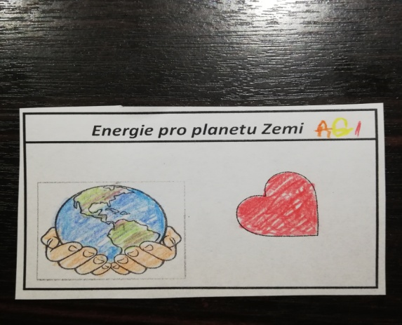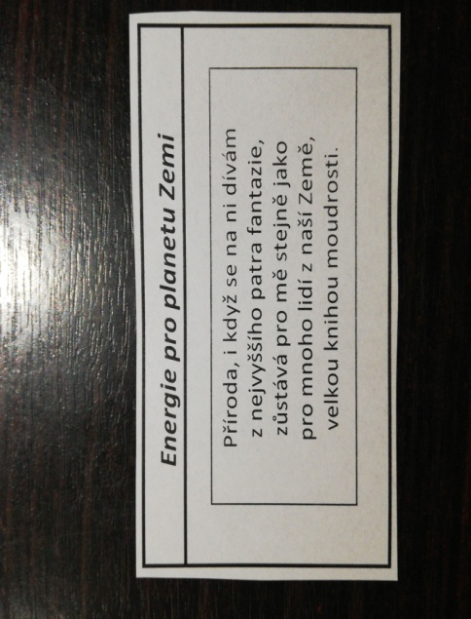

Učitelky z oranžové třídy
Pavlína Gaborová
Kateřina Ovčáčková

